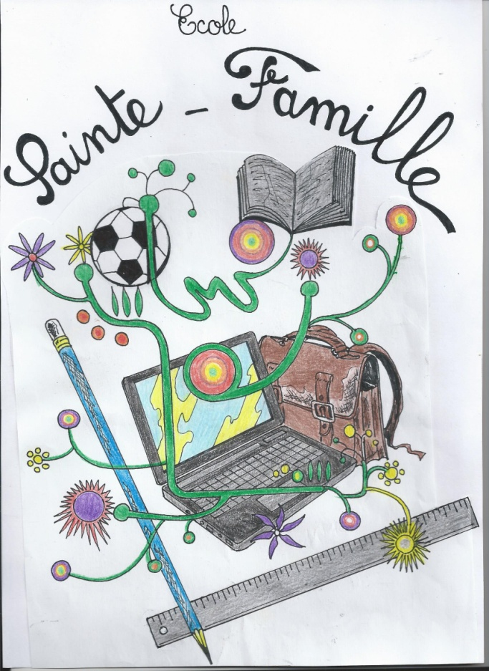
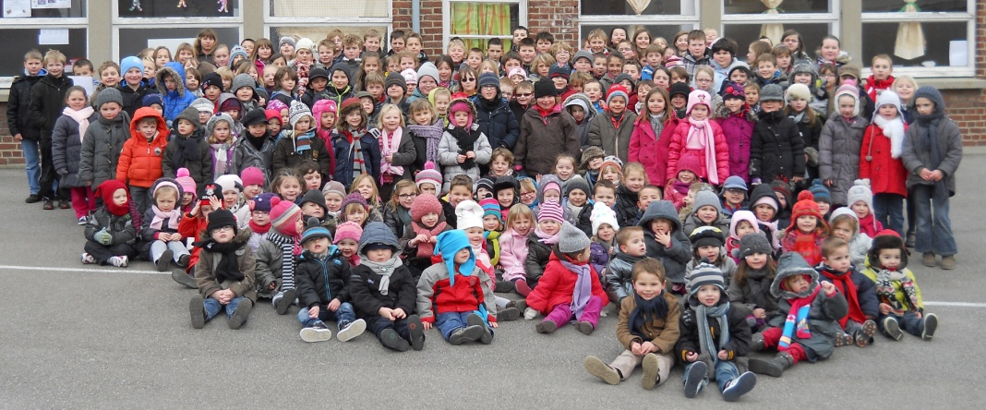

Ecolesaintefamilleaudruicq.fr
Le projet d’école :
3 axes prioritaires et deux volets d’étude

• Axe 1 : Maîtrise de la langue orale et écrite

• Axe 2 : Construire, manipuler le nombre et aider à la résolution de problème

• Axe 3 : Devenir citoyen

-->Un volet relatif à l'environnement "Ecolabel"

Axe 1: Français
Ecole maternelle : S'approprier le langage et découvrir l'écrit
Ecole élémentaire : Maîtrise de la langue (orale et écrite)

RAPPEL DE L’OBJECTIF PRIORITAIRE :
Développer la maîtrise de l’écrit en s’appuyant sur l’oral et les
outils de la maîtrise de la langue (grammaire, orthographe, conjugaison et vocabulaire).

Cycle 1 :

- L’élève doit être capable de produire un énoncé oral dans une forme adaptée pour qu'il puisse être écrit par un adulte
- L’élève doit être capable d’ identifier les principales fonctions de l'écrit
- L’élève doit être capable
d’écrire un mot, une phrase, un petit texte avec l’aide de l’adulte

Cycle 2 :

- L’élève doit être capable d’écrire un texte court avec un nombre limité d’erreurs en utilisant ses connaissances (en orthographe, grammaire, conjugaison et vocabulaire) et en disposant des outils de correction.

Cycle 3 :

- L’élève doit être capable de s’engager, avec une aide éventuelle de l’adulte, dans diverses situations d’écrits.
- L’élève doit être capable de rédiger divers types d’écrits
(de 5 à 15 lignes) avec une syntaxe et une orthographe correcte.
- L’élève doit être capable
d’orthographier un texte de 5
à 15 lignes sous la copie ou la dictée.
Liste des actions AXE 1:

* Mise en place d'un carnet de lecture dès la petite section qui sera consulté dans la famille et conservé tout au long de l'année.
* Communiquer avec les adultes et avec les autres enfants par le langage le plus souvent possible (classe, cour, entrée de l'école...), en se faisant comprendre.
* Faire reformuler les enfants pour se faire mieux comprendre.
* Multiplier les usages du langage oral : raconter, décrire, évoquer, expliquer, questionner, proposer des solutions, discuter un point de vue (début de débat philosophique).
* Lire et emprunter des livres à la médiathèque Albert Doublet.
* Projets inter-classes (lecture des classes élémentaires pour les classes maternelles).
* Projet théâtre en GS
* Projet théâtre en CP
* Débat philosophique au cycle 2 et au cycle 3 (enregistrés/filmés ou non)
* Construction d'un carnet de vocabulaire (dès le CP) et qui sera conservé pour les classes suivantes.
* Rencontre avec des auteurs (médiathèque, classe, autres)
* Ecriture d'un roman policier en CM2 (en lien avec d'autres écoles et deux collèges)
* Réaliser des écrits pour le site internet de l'école (lien TUICE)
* Créer des outils pour adopter une posture d'écrivain au CM2 (relecture, auto-critique, réécriture, grilles d'auto-évaluation...)

Axe 2 : Mathématiques
Ecole maternelle : Construire les premiers outils pour structurer sa pensée
Ecole élémentaire : Résolution de problème

RAPPEL DE L’OBJECTIF PRIORITAIRE :
Construire, manipuler le nombre
et aider à la résolution de problèmes

Cycle 1 :

- L’élève doit être capable d’ utiliser les nombres dans des situations de jeu et de manipulation pour évaluer une quantité, comparer des collections, se déplacer sur une
piste ;
- L’élève doit être capable de
mémoriser la suite des nombres ;
- L’élève doit être capable de dénombrer une quantité en utilisant la suite orale des nombres connus ;- L’élève doit être capable
d’ associer le nom de nombres connus avec leur écriture (constellation ou chiffrée) ;

Cycle 2 :

L’élève doit être capable de manipuler les nombres (inférieurs à 1000 en fin de cycle)
L’élève doit être capable de résoudre des problèmes de dénombrement en utilisant le calcul réfléchi et en mobilisant les résultats des calculs automatisés

Cycle 3 :

L’élève doit être capable de nommer, écrire et comparer les nombres entiers et décimaux.
L’élève doit être capable d’utiliser les quatre techniques opératoires sur les entiers et les décimaux. L’élève doit être capable de développer des stratégies de calcul mental ( automatisé ou réfléchi)
Axe 3 : Devenir Citoyen

Cycle 1 :

Entrer en relation avec autrui par la médiation du langage.
Commencer à prendre sa place dans les échanges collectifs.
Dire, décrire, expliquer.

Cycle 2 :

Découvrir de nouveaux principes de la morale.
Prendre conscience des notions de droits et de devoirs.
Usages sociaux de la politesse.
Respect des autres.
Coopération à la vie de classe.

Cycle 3 :

Connaitre les principales règles de politesse et de civilité .
Connaissance des règles de sécurité.
Connaissance des règles de premier secours.
Notions de droits et de devoirs.
Connaissances des enjeux de la solidarité nationale.
Liste des actions AXE 2:

* Aide personnalisée axée sur le nombre, la résolution de problème.
* Différenciation des exercices systématisée.
* Apport de support sur table fréquent.
* Multiplier les référents
* Affichage de problèmes à résoudre sur les murs de l'école
* Multiplier les manipulations en classe lors des séances.
* Utilisation des ordinateurs portables (logiciels aspirés ou en ligne).
* Concours (défis) de mathématiques : tournoi de problèmes, tournoi de tables...

Liste des actions AXE 3:

* Quoi de neuf ?
* Atelier philosophique en lien avec l'axe 1.
* Travail de groupes dans les classes et en inter-classe avec attribution de rôles pour chaque élève (ex : ateliers de littérature).
* Respect des autres, des règles de politesse, des règles de vie de l'école
* Rencontre avec Madame Le Maire (débats, échanges sur la fonction, sur les citoyens d'une ville)
* Connaître le monde des pompiers (visite de la caserne).
* Simulation d'une alerte incendie avec les pompiers.
* Conseil des enfants présidé par le Chef d'Etablissement (élections, délégués) --> cycle 2 et 3
* Participation à un conseil de classe.
* Passage du permis piéton
* Venue de la SNCF sur les dangers liés aux voies ferrées (Gare d'Audruicq)
* Lien avec l'association "Mémoires d'Audruicq" - Venu d'un représentant
* Projet intergénérationnel (jeux traditionnels, Vécus/échanges des générations...)
* Participation au projet national "Ecolabel" (Développement durable, tri des déchets, actions de solidarité)

